ОБРАЗЕЦ ОФОРМЛЕНИЯ ТЕЗИСОВ НА «СКМП-2013»

И.И. ИВАНОВ
Смоленский государственный университет, г. Смоленск
e-mail: anonym@mymail.ru

На XIV Международную научную конференцию «Системы компьютерной математики и их приложения» (СКМП-2013) могут быть представлены тезисы докладов объемом не более 2-х страниц формата А4 (оргвзнос – 600 руб.), оформленные согласно предложенным ниже требованиям. Если объем статьи превышает указанный, то стоимость каждой дополнительной страницы составит ориентировочно 100 руб.
Основные требования:
- Все материалы должны быть оформлены с применением текстового редактора Microsoft Word 2003 со следующими параметрами:
формат А4, не использовать переносы;
параметры страниц (поля): правое – 2,5; левое – 3,0; верхнее – 2,5; нижнее – 2,5;
шрифт основного текста – Times New Roman №14 (текст выравнивается с двух стон), ЗАГОЛОВОК СТАТЬИ – Times New Roman №14, полужирный, прописными буквами; ИНИЦИАЛЫ И ФАМИЛИИ АВТОРОВ – Times New Roman №12, полужирный, прописными буквами; место работы, город, электронная почта – Times New Roman №12.
интервал одинарный;
абзацный отступ – 1 см, параметры абзацев устанавливать только с помощью опций меню «Абзац»;
обязательна проверка орфографии.
- Фамилии авторов и сведения о них помещаются через одну пустую строку после заголовка, основной текст отделяется от сведений об авторах одной пустой строкой (размер шрифта – Times New Roman № 12); список литературы – одной пустой строкой от основного текста.
- Материал, имеющий специальные символы, предоставляется вместе со шрифтами на электронном носителе. Специальные символы транскрипции выполняются только с использованием специальных шрифтов.
- Все формулы должны быть набраны во встроенном редакторе Microsoft Equation 3.0 размером, соответствующим основному тексту (в данном редакторе размеры формул необходимо выставить по умолчанию). Нумерация формул – справа в скобках. Не допускается использование редактора формул MathType и вставка формул, как картинок.
- Форматирование таблиц соответствует нижеприведенному примеру:
Таблица 1
Информация

Функция 1 | Функция 2 | Функция 3
13,5 | 17 | 0,7

Границы таблицы не должны выходить за границы документа.
- Графические объекты только в черно-белом формате в текст вносятся с яркостью, аналогичной шрифту текста, через пункт меню «Вставка–Рисунок–Из файла» и подписываются снизу (выравнивание – от центра, шрифт – Times New Roman №12).

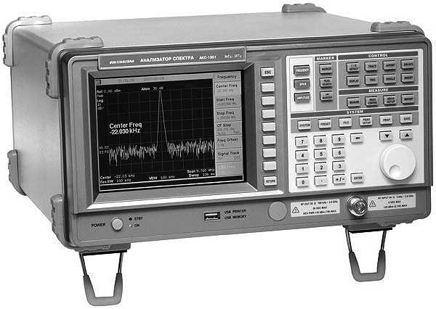

Рис. 1. Анализатор спектра АКТАКОМ АКС-1301

Размер картинки не должен превышать 1/3 страницы и не должен выходить за границы документа.

Дополнительные требования.
1. Текст теоремы, леммы, замечания и т.п. должен быть отделен от основного текста отступами (по 1 отступу сверху и снизу, размер отступа – Times New Roman №5). Ниже предложены образцы оформления теорем (следствий, лемм и т.п.), а также замечаний.

Теорема. Если материалы не будут соответствовать предложенным требованиям, то оргкомитет конференции
«СКМП-2012» оставляет за собой право не рассматривать такие работы.

Замечание. Текст замечания ничем не отличается от основного текста статьи.
2. Список литературы отделяется от основного текста одной пустой строкой (Times New Roman № 10).
Литература
- Балк М.Б., Зуев М.Ф. О полианалитических функциях // Успехи матем. наук. Т. 25. №5. С. 203–226 (1970).
- Болотин И.Б. Кусочно непрерывные краевые задачи типа Римана в классах бианалитических функций: дис. … канд. физ.-мат. наук: 01.01.01: защищена 21.06.04. Смоленск, 2004. 106 с.
- Расулов К.М. Краевые задачи для полианалитических функций и некоторые их приложения. – Смоленск: СГПУ, 1998. 344 с.
- Hardy G.H. and Lottlewood J.E. Some properties of fractional integrals. Math. Z. Bd. 27, 1928. P. 565–606.

